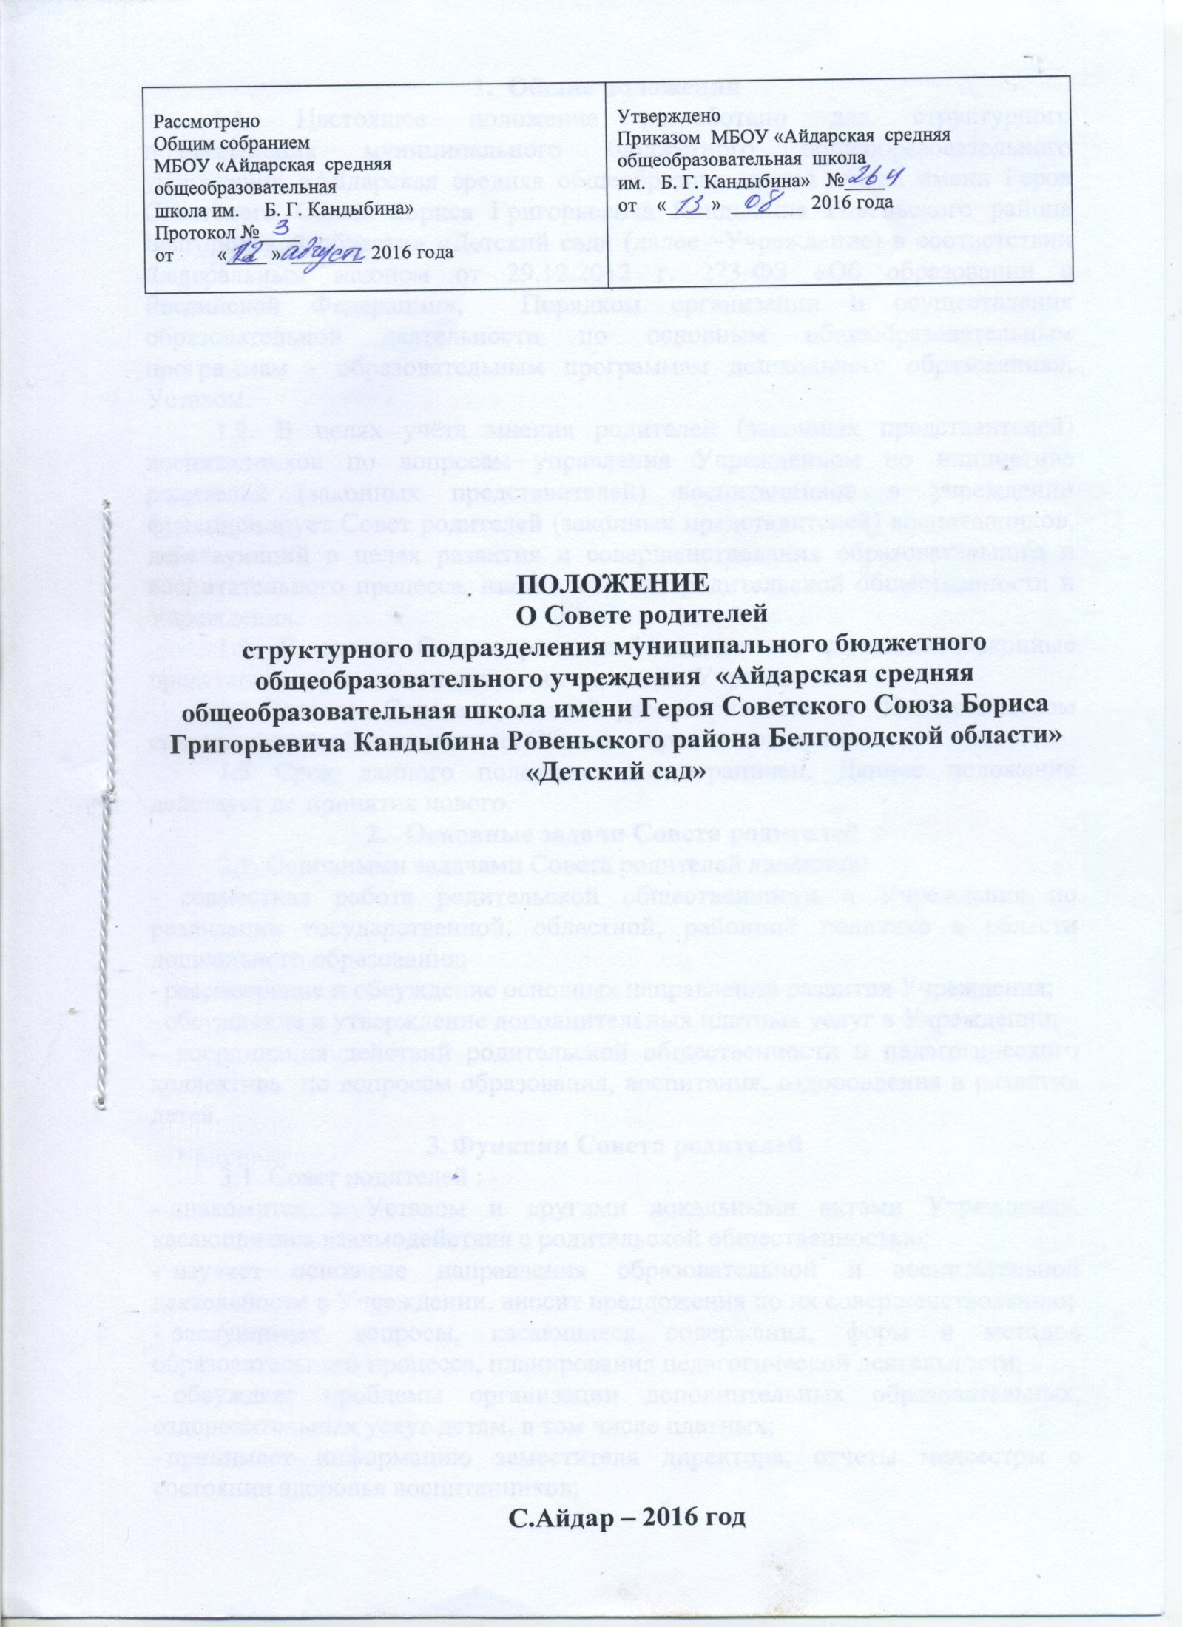

**1. Общие положения**

1.1. Настоящее положение разработано для структурного подразделения муниципального бюджетного общеобразовательного учреждения «Айдарская средняя общеобразовательная школа имени Героя Советского Союза Бориса Григорьевича Кандыбина Ровеньского района Белгородской области» «Детский сад» (далее –Учреждение) в соответствии Федеральным законом от 29.12.2012 г. 273-ФЗ «Об образовании в Российской Федерации», Порядком организации и осуществления образовательной деятельности по основным общеобразовательным программам - образовательным программам дошкольного образования», Уставом.

1.2. В целях учёта мнения родителей (законных представителей) воспитанников по вопросам управления Учреждением по инициативе родителей (законных представителей) воспитанников в учреждении функционирует Совет родителей (законных представителей) воспитанников, действующий в целях развития и совершенствования образовательного и воспитательного процесса, взаимодействия родительской общественности и Учреждения.

1.3. В состав Совета родителей входят все родители (законные представители) воспитанников, посещающих Учреждение.

1.4 Решение Совета родителей рассматривается на Педагогическом совете и при необходимости на Общем собрании коллектива.

1.5 Срок данного положения не ограничен. Данное положение действует до принятия нового.

**2. Основные задачи Совета родителей**

2.1. Основными задачами Совета родителей являются:

- совместная работа родительской общественности и Учреждения по реализации государственной, областной, районной политике в области дошкольного образования;

* рассмотрение и обсуждение основных направлений развития Учреждения;
* обсуждение и утверждение дополнительных платных услуг в Учреждении;

- координация действий родительской общественности и педагогического коллектива по вопросам образования, воспитания, оздоровления и развития детей.

**3. Функции Совета родителей**

3.1 Совет родителей :

* знакомится с Уставом и другими локальными актами Учреждения, касающимися взаимодействия с родительской общественностью;
* изучает основные направления образовательной и воспитательной деятельности в Учреждении, вносит предложения по их совершенствованию;
* заслушивает вопросы, касающиеся содержания, форм и методов образовательного процесса, планирования педагогической деятельности;
* обсуждает проблемы организации дополнительных образовательных, оздоровительных услуг детям, в том числе платных;
* принимает информацию заместителя директора, отчеты медсестры о состоянии здоровья воспитанников;
* заслушивает информацию воспитателей группы о ходе реализации образовательных и воспитательных программ, результатах готовности к школьному обучению; итогах учебного года (в том числе промежуточных - за полугодие):
* участвует в планировании совместных с родителями (законными представителями) мероприятий в Учреждение - групповых родительских собраний, родительских клубов, дни открытых дверей и т.д.;
* принимает решение об оказании благотворительного пожертвования, направленного на развитие Учреждения, совершенствование педагогического процесса в группе.

**4. Права членов Совета родителей**

4.1. Каждый член Совета родителей имеем право:

* потребовать обсуждения Советом родителей любого вопроса, входящего в его компетенцию, если это предложение поддержат не менее 1/3 членов Совета;
* участвовать в выборе парциальных программ, методик и форм организации образовательного процесса;
* при несогласии с решением Совета родителей высказать свое мотивированное мнение, которое должно быть занесено в протокол.

**5. Организация управления Советом родителей**

5.1. В состав Совета родителей входят все родители (законные представители) воспитанников Учреждения.

5.2. Для ведения заседаний Совет родителей из своего состава выбирает председателя и секретаря сроком на один учебный год.

5.3. В необходимых случаях на заседание Совета родителей приглашаются педагогические, медицинские и другие работники Учреждения; представители общественных организаций Учреждений; представители Учредителя. Необходимость их приглашения определяемся председателем Совета родителей Учреждения.

5.4. Председатель Совета родителей:

- обеспечивает посещаемость Совета родителей;

- совместно с заведующим Учреждением организует подготовку и проведение Совета родителей;

- совместно с заведующим Учреждением определяет повестку дня Совета родителей;

- взаимодействует с заведующим Учреждением по вопросам ведения собрания, выполнения его решений.

5.5.Совет родителей работает по плану, составляющим часть годового плана работы Учреждения.

5.6. Совет родителей собирается не реже двух раз в год.

5.7. Заседания Совета родителей правомочны, если на них присутствует не менее половины всех родителей (законных представителей) детей Учреждения.

5.8. Решение Совета родителей принимается открытым голосованием и считается принятым, если за него проголосовало не менее 2/3 присутствующих.

5.9. Непосредственным выполнением решений занимаются ответственные лица, указанные в протоколе заседаний Совета родителей. Результаты докладываются Совету родителей на следующем заседании.

**6. Ответственность Совета родителей**

6.1. Совет родителей несёт ответственность:

- за выполнение закрепленных за ним задач и функций;

- соответствие принимаемых решений законодательству РФ, нормативно-правовым актам.

**7. Делопроизводство Совета родителей**

7.1. Заседания Совета родителей оформляются протоколом.

7.2.В книге протоколов фиксируется:

* дата проведения заседания;
* количество присутствующих;
* приглашенные (ФИО, должность);
* повестка дня;
* ход обсуждения вопросов, выносимых на Совет родителей;

- предложения, рекомендации и замечания родителей (законных представителей), педагогических и других работников Учреждения, приглашенных лиц;

- решение Совета родителей.

7.3.Протоколы подписываются председателем и секретарем Совета родителей.

7.4.Нумерация протоколов ведется от начала учебного года.

7.5. Книга протоколов Совета родителей нумеруется постранично, прошнуровывается, скрепляется подписью руководителя и печатью Учреждения.

7.6. Книга протоколов Совета родителей хранится в делах Учреждения 5 лет и передается по акту (при смене руководителя, при передаче в архив).

